oving2.R

Kasper

2021-09-21

**Del 2:**

data <- read.table("fatherSon.txt", header = TRUE)  
  
#Vektor  
father <- data$Father  
son <- data$Son  
summary(father)

## Min. 1st Qu. Median Mean 3rd Qu. Max.   
## 60.51 67.29 69.27 69.19 71.10 76.93

summary(son)

## Min. 1st Qu. Median Mean 3rd Qu. Max.   
## 60.01 68.43 70.12 70.18 71.97 79.86

#Gjør om til cm og rund av  
father.cm <- father * 2.54  
son.cm <- son * 2.54  
father.round = round(father.cm)  
son.round = round(son.cm)  
summary(father.round)

## Min. 1st Qu. Median Mean 3rd Qu. Max.   
## 154.0 171.0 176.0 175.7 181.0 195.0

summary(son.round)

## Min. 1st Qu. Median Mean 3rd Qu. Max.   
## 152.0 174.0 178.0 178.3 183.0 203.0

#Spredningsplott  
plot(father, son)  
  
#Gjennomsnitt og standardavvik  
father.mean = mean(father)  
son.mean = mean(son)  
father.sd = sd(father)  
son.sd = sd(son)  
  
#Nye observasjoner  
neighbour = rnorm(1078, father.mean, father.sd)  
data$neighbour = neighbour  
  
#Korrelasjonsmatrise  
kor <- cor(data)  
summary(kor)

## Father Son neighbour   
## Min. :0.00879 Min. :-0.007729 Min. :-0.0077290   
## 1st Qu.:0.25506 1st Qu.: 0.246805 1st Qu.: 0.0005304   
## Median :0.50134 Median : 0.501338 Median : 0.0087897   
## Mean :0.50338 Mean : 0.497870 Mean : 0.3336869   
## 3rd Qu.:0.75067 3rd Qu.: 0.750669 3rd Qu.: 0.5043948   
## Max. :1.00000 Max. : 1.000000 Max. : 1.0000000

#Linær regresjon  
regresjon <- lm(son~father, data=data)  
summary(regresjon)

##   
## Call:  
## lm(formula = son ~ father, data = data)  
##   
## Residuals:  
## Min 1Q Median 3Q Max   
## -8.8772 -1.5144 -0.0079 1.6285 8.9685   
##   
## Coefficients:  
## Estimate Std. Error t value Pr(>|t|)   
## (Intercept) 34.61544 1.87289 18.48 <2e-16 ***  
## father 0.51409 0.02705 19.01 <2e-16 ***  
## ---  
## Signif. codes: 0 '***' 0.001 '**' 0.01 '*' 0.05 '.' 0.1 ' ' 1  
##   
## Residual standard error: 2.437 on 1076 degrees of freedom  
## Multiple R-squared: 0.2513, Adjusted R-squared: 0.2506   
## F-statistic: 361.2 on 1 and 1076 DF, p-value: < 2.2e-16

#Plot with regresjonslinje  
plot(father,son)  
abline(regresjon, col = "red")

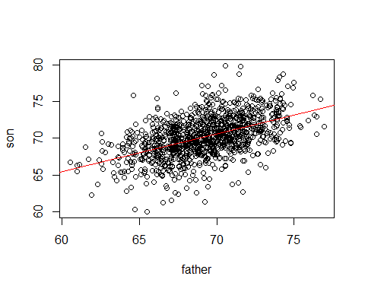

#Spredningsplott  
regresjon.residualer = regresjon$residuals  
plot(father, regresjon.residualer, xlab="Father", ylab="Residualer")  
abline(0,0)

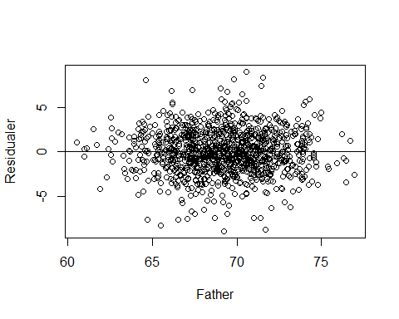

#Normalfordelingsplott  
qqnorm(regresjon.residualer)  
qqline(regresjon.residualer)

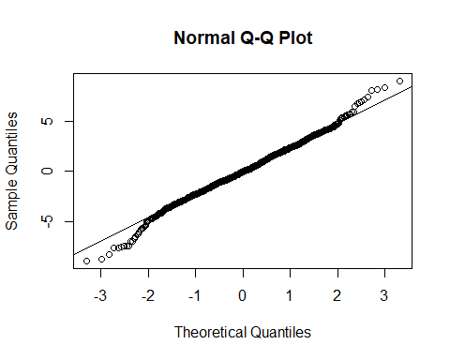

**Del 3:**

1.

Vi ser at dataene har en lineær sammenheng. Når x stiger, stiger også y. Positiv sammenheng. Vi har dataene samlet i et stort kluster, men det er en del «outliers» utenfor dette klusteret, men en klar samling inn mot sentrum av klusteret.

2.

Father Son Neighbour

Father 1.00000000 0.50133831 -0.03548335

Son 0.50133831 1.00000000 -0.01935408

Neighbour -0.03548335 -0.01935408 1.00000000

Korrelasjonen mellom father and son er sterk, da den er på 0.501. Dette er en positiv sammenheng. Sammenhengen er helt lik fra tommer til cm, man bare bruker andre verdier på x og y aksen.

3.

Negativ sammenheng på både neighbour-son og neighbour-father med -0.036 og -0.019. Ikke veldig stor forskjell men det er en liten en. Ville forventet forskjeller her.

4.

Fordi her sjekker du korrelasjonen til x med x, altså de samme verdiene med hverandre. Da vil verdiene alltid være 1.

5.

Vi har en lineær sammenheng, i positiv retning. Linjen går gjennom der dataen samler seg, men vi har en del data som er langt i fra linja, «outliers».

6.

7.

Regresjonsmodellen passer. Mesteparten av dataene samler seg nær linjen. Vi har noen outliers som legger seg litt ifra, men ikke i nærheten av nok til å ha mye å si.

8.

I normalfordelingsplottet vårt ser vi minimale avvik fra linjen, de aller fleste verdier ligger seg på den rette linjen og er normalfordelt.

9.